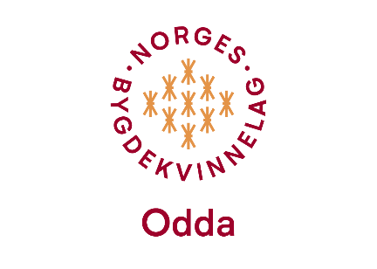

Juletrefest for Ukrainske flykningefamiliar på Soknehuset den 27.12.2022
Bygdekvinnelaget og Odda Kirke v/Therese og andre representantar frå Odda sokneråd arrangerte "julekos" for flyktningar som er komne til Ullensvang i 2022. Sonja Frøynes frå Soknerådet hadde og med seg dottera til god hjelp. Kristine og Evelyn møtte frå Bygdekvinnelaget.
Vi som skulle hjelpe til møtte kl 14:00 for å dekke bord og lage til mat. Kvinner frå Ukraina hadde då allereie byrja med å lage Borsj og kvitløksbollar.
Juletrefesten starta klokka 17:00. Gjestene hadde alle med seg bakverk eller andre Ukrainske matrettar. Det vart til slutt ca 75 gjester.
Dei fekk gløgg som velkomen-drikk, og servicebordet vart snart fullt av gode rettar.
Therese ynskte velkomen og festen kunne starte. Det blei andakt, juletregong med songar frå begge land, vaksne og barn frå Ukraina song julesongar med pianisten. Diakonen og mannen hennar underheldt med piano og fiolin. Stemninga var god. Til slutt kom Julenissen med gåver til alle barna.
På kjøkenet fekk vi god hjelp med rydding og oppvask, og i salen hjelpte alle til med rydding av stolar og bord.
Det blei ein kjekk ettermiddag med mange hyggelige menneske.

Referent

Evelyn V. Rabbe

